Анимация
Часть IV
- Запустите программу PowerPoint (Пуск – Программы – Microsoft Office –PowerPoint)
- Меню Формат – Разметка слайда – Пустой слайд
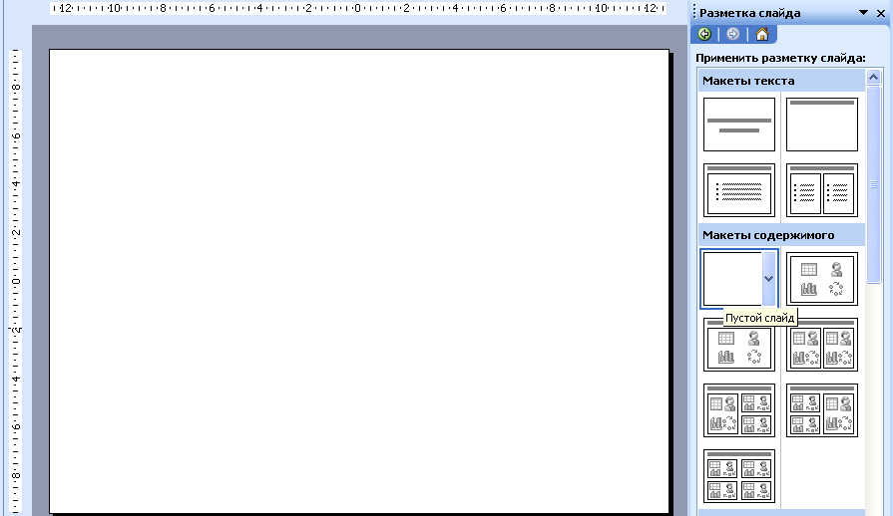
Пустой слайд
- Меню Формат – Фон
- Способы заливки
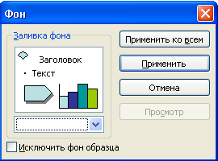
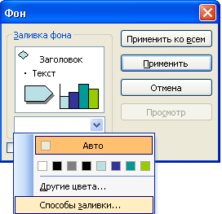

- Диалоговое окно: Способы заливки
  - Вкладка – Градиентная
  - Заготовка
  - Название заготовки: Рассвет
  - ОК
- Применить
6. На Панели инструментов Рисование найдите Автофигуры – Основные фигуры – Солнце (нарисуйте солнце)
- Цвет заливки – Способы заливки (закрасьте солнце)
Получится изображение
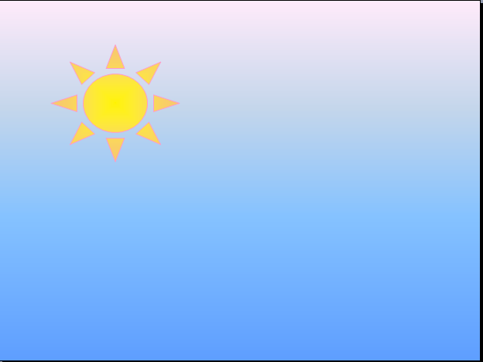

- Выделите солнце (появятся маркеры выделения по периметру рисунка)
- Меню Показ слайдов – Настройка анимации
- Добавить эффект – Вход – (Другие эффекты) Увеличение с поворотом – ОК
- Установите:
  - Начало – С предыдущим
Получится изображение
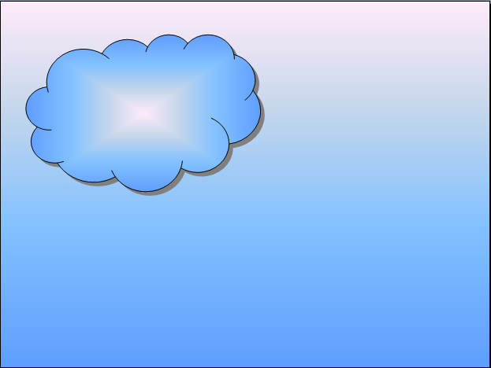
  - Скорость – Средне
- Автофигуры – Другие автофигуры – Облако (нарисуйте облако поверх солнца)
- Цвет заливки – Способы заливки (закрасьте облако)

- Выделите облако (появятся маркеры выделения по периметру рисунка)
- Меню Показ слайдов – Настройка анимации
- Добавить эффект – Вход – (Другие эффекты) Вылет – ОК
- Установите:
  - Начало – После предыдущего
  - Направление – Справа
  - Скорость – Средне
- Выделите облако
- Добавить эффект – Выделение – Изменение цвета заливки
- Установите:
- Начало – После предыдущего
- Скорость – Средне
Получится изображение
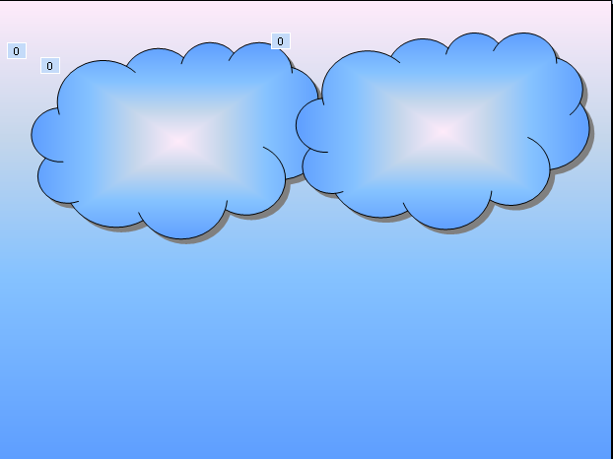
- Выделите облако
- Скопируйте его (меню Правка – Копировать; меню Правка – Вставить)

Получится изображение
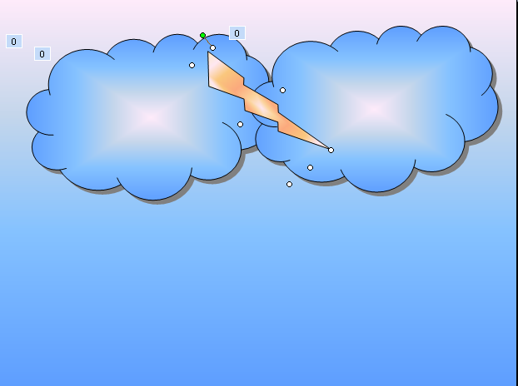
- Автофигуры – Основные фигуры – Молния (нарисуйте молнию посередине облаков)

- Выделите молнию
- Добавить эффект – Вход – Выцветание
- Установите:
- Начало – После предыдущего
- Скорость – Очень быстро
- Добавить эффект – Выход – Вспышка
- Установите:
- Начало – После предыдущего
- Скорость – Быстро
- Выделите 1 облако
- Добавить эффект – Выделение – Изменение размера
- Установите:
- Начало – После предыдущего
- Скорость – Средне
- Выделите 2 облако
- Добавить эффект – Выделение – Изменение размера
- Установите:
- Начало – С предыдущим
- Скорость – Средне

- Автофигуры – Линии – Линия (нарисуйте наклонную линию – каплю)
Получится изображение
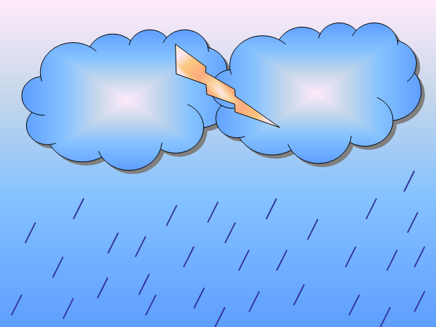
Получится изображение
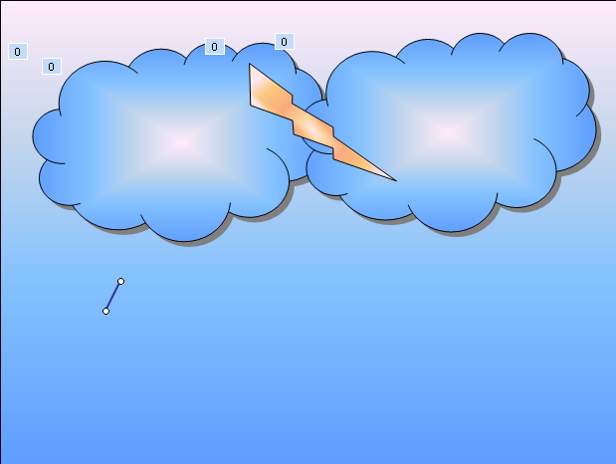

- Выделите линию
- Добавить эффект – Вход – Вылет
- Установите:
- Начало – После предыдущего
- Направление – Сверху
- Скорость – Очень быстро
- Добавить эффект – Выход – Исчезновение
- Установите:
- Начало – После предыдущего
- Скопируйте линию несколько раз (меню Правка – Копировать; меню Правка – Вставить)

- Меню Показ слайдов – Начать показ (или нажмите функциональную клавишу F5)
- Сохраните в свою папку под именем Тучи

